مذكرة اخبارية للمديرية الجهوية لجهة طنجة تطوان الحسيمة
الرقم الاستدلالي للأثمان عند الاستهلاك أساس : (2017 :100) لمدينة الحسيمة
في شهر ماي 2026 انخفضت أسعار الاستهلاك على المستوى الوطني بنسبة (1.2’% ) خلال شهر واحد في حين ارتفعت أسعار الاستهلاك بما يقارب (0.9% ) خلال سنة كاملة.
على المستوى الشهري انخفض الرقم الاستدلالي للمواد الغذائية ب 2.4’% في شهر ماي 2026 مقارنة بشهر ابريل .2026 ويعزى ذلك الى انخفاض أثمان .الزيوت والدهونب5.8% ‏، الخضراواتب5% ‏، الأسماك والمأكولات البحرية و الحليب والجبن والبيضب3% ‏، الفواكهب1.2% ‏، المياه المعدنية، والمشروبات الغازية، وعصائر الفاكهة والخضراوات (بدون تاريخ)ب0.8% ‏، اللحمب0.7% ‏ و مقهى، شاي وكاكاوب0.3% ‏
في حين، ارتفع التغير الشهري للرقم الاستدلالي للمواد غير الغذائية ب (0.5% ) جراء زيادة أثمان الأقسام التالية: السكن، والمياه، والغاز، والكهرباء، وأنواع الوقود الأخرىب2.3% ‏، المطاعم والفنادقب0.4% ‏، الملابس والأحذيةب0.3% ‏ و مواصلاتب0.2% ‏ .
على المستوى السنوي،انخفض الرقم الاستدلالي للمواد الغذائية ب -0.9% في نونبر 2025 مقارنة بنظيره من السنة الماضية،ويعزى ذلك إلى تراجع أثمان المواد المكونة للمجموعات التالية: الزيوت والدهونب32.6% ‏، الحليب والجبن والبيضب3.4% ‏، الخبز والحبوب و خدمات تقديم الطعامب1.1% ‏ و مواد غذائية غير مصنفة في مكان آخرب0.7% ‏. وعلى الرغم من الارتفاعات المسجلة في أثمان المواد المكونة للمجموعات التالية: مقهى، شاي وكاكاوب13.6% ‏، الأسماك والمأكولات البحريةب7.9% ‏، اللحمب6.7% ‏، التبغب5% ‏، الفواكهب4.6% ‏، الخضراواتب3.8% ‏ و السكر، والمربى، والعسل، والشوكولاتة، والحلوياتب0.5% ‏ و كذا استقرار أثمان المياه المعدنية، والمشروبات الغازية، وعصائر الفاكهة والخضراوات (بدون تاريخ)ب0% ‏ فإن ذلك لم يؤثر على التطور العام.
في حين، سجل التغير السنوي لمؤشر المواد غير الغذائية ارتفاعا ب 3.4 %، نتيجة التباين بين أقسامه حيث انخفض قسم الأثاث والأدوات المنزلية والصيانة المنزلية الروتينيةب0.5% ‏ بينما ارتفع مواصلاتب12.6% ‏
4- تطور معدل التغير السنوي (%) للرقم الاستدلالي للأثمان عند الاستهلاك لشهر ماي
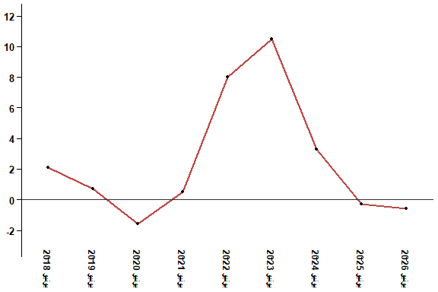
في ماي 2026 ارتفع الرقم الاستدلالي للأثمان عند الاستهلاك ب 0.9 % مقارنة بشهر ماي 2025
6- تطور معدل التغير السنوي (%) للرقم الاستدلالي للأثمان عند الاستهلاك لشهر ماي
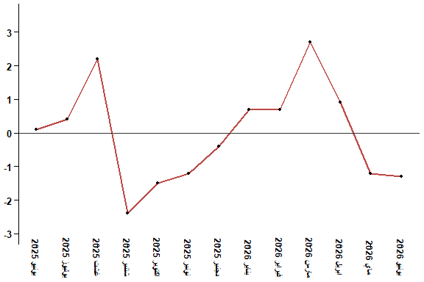
في ماي 2026 انخفظ الرقم الاستدلالي للأثمان عند الاستهلاك ب 1.2 % مقارنة بشهر ابريل 2026
جدول 2: الرقم الاستدلالي للأثمان عند الاستهلاك لمدينة الحسيمة ماي :2026 (أساس 2017:100)
التغير (%) منذ |  |  | الرقم الاستدلالي لشهر |  |  |  |  | الترجيحات | أقسام المواد
12 شهرا | 3أشهر | شهر واحد | يونيو 2026 | ماي 2026 | ابريل 2026 | مارس 2026 | يونيو 2025
-3,2 | -4,4 | -2,2 | 137,1 | 140,2 | 143,7 | 143,4 | 141,6 | 49,716 | المواد الغذائية
-3,5 | -4,5 | -2,3 | 136,5 | 139,7 | 143,3 | 143,0 | 141,4 | 48,371 | 01- المواد الغذائية والمشروبات غير الكحولية
5,3 | 1,2 | 0,0 | 158,1 | 158,1 | 158,1 | 156,3 | 150,1 | 1,345 | 02- المشروبات الكحولية والتبغ
3,1 | 2,2 | -0,2 | 112,9 | 113,1 | 112,5 | 110,5 | 109,5 | 50,284 | المواد غير الغذائية
1,2 | 0,4 | 0,0 | 118,8 | 118,8 | 118,5 | 118,3 | 117,4 | 5,155 | 03 - الملابس والأحذية
3,5 | 2,6 | 0,0 | 109,9 | 109,9 | 107,4 | 107,1 | 106,2 | 11,732 | 04 - السكن والماء والكهرباء والغاز ومحروقات أخرى
-0,4 | -0,1 | 0,0 | 112,7 | 112,7 | 112,7 | 112,8 | 113,1 | 3,094 | 05 - الأثاث والأدوات المنزلية والصيانة العادية للمنزل
0,3 | 0,0 | 0,0 | 99,1 | 99,1 | 99,1 | 99,1 | 98,8 | 6,413 | 06 - الصحة
10,4 | 8,9 | -1,7 | 129,6 | 131,9 | 131,6 | 119,0 | 117,4 | 7,704 | 07 - النقل
-0,2 | 0,0 | 0,0 | 101,4 | 101,4 | 101,4 | 101,4 | 101,6 | 2,892 | 08 - المواصلات
1,7 | -0,5 | 0,0 | 96,5 | 96,5 | 96,5 | 97,0 | 94,9 | 1,933 | 09 - الترفيه والثقافة
0,6 | 0,0 | 0,0 | 114,8 | 114,8 | 114,8 | 114,8 | 114,1 | 3,842 | 10 - التعليم
2,9 | 2,9 | 2,6 | 116,6 | 113,7 | 113,3 | 113,3 | 113,3 | 2,258 | 11 - مطاعم وفنادق
1,8 | -0,9 | -0,4 | 115,2 | 115,7 | 115,9 | 116,3 | 113,2 | 5,261 | 12 - مواد وخدمات أخرى
-0,6 | -1,7 | -1,3 | 125,1 | 126,8 | 128,3 | 127,2 | 125,8 | 100,000 | الرقم الاستدلالي العام
المندوبية السامية للتخطيط، مديرية الإحصاء -البحث الوطني حول الأثمان عند الاستهلاك

